Endives braisées express
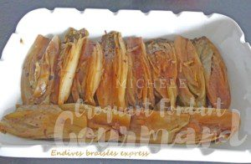 Pour 3 Croquants-Gourmands
- 3 grosses échalotes
- 6 endives
- 150 ml de bouillon de volaille
- Huile d'olive
- sel & poivre du moulin
Éplucher et émincer les échalotes.
Les faire blondir dans un filet d'huile.
Les retirer et réserver (je ne l'ai pas fait mais c'est un tort, elles ont un peu brûlé après).
Nettoyer les endives, les couper en deux et retirer le centre amer.
Rajouter un peu d'huile dans la poêle.
Faire dorer les endives sur les deux faces jusqu'à ce qu'elles commencent à s'attendrir.
Remettre les échalotes et verser le bouillon.
Couvrir et laisser mijoter pendant 15 à 20 minutes.
Rectifier l'assaisonnement en sel & poivre.
Servir bien chaud.

